

Instructivo DYNAMICS GP

BRA – Generación Archivo SPED

Preparado para

Proyecto

**Generación de archivo Sped**

Realizado por

**Lina Toro**

**TiiSelam**

|  |  |
| --- | --- |
|  | |
| **Fecha** | 17/07/2017 |
| **De:** | Lina Toro |
| **Para:** |  |
| **Lista de Distribución** | |
| **Por GETTY BRA** |  |
| **Por TiiSelam** |  |
| **Objetivo** | |
|  | Procedimiento para Generar archivos Contabilidad SPED |

**Registro de cambios**

|  |  |  |  |
| --- | --- | --- | --- |
| **Fecha** | **Autor** | **Versión** | **Referencia del cambio** |
| 17/07/2017 | Lina Toro | 1.0 | Elaboración |
|  |  |  |  |
|  |  |  |  |
|  |  |  |  |
|  |  |  |  |

**Tabla de Contenidos**

1 Introducción 3

2 Procedimiento GP 3

2.1 Configuración archivo SPED TXT 3

2.2 Niveles Jerarquicos para el Plan de cuenta 4

2.3 Generar archivo TXT 5

# Introducción

En este documento se describen los procedimientos necesarios para la correcta emisión de los archivos SPED Contables ECF y ECD, para luego ser cargados a los programas Sped Contabilidad y Sped ECF .

# Procedimiento GP

## Configuración archivo SPED TXT

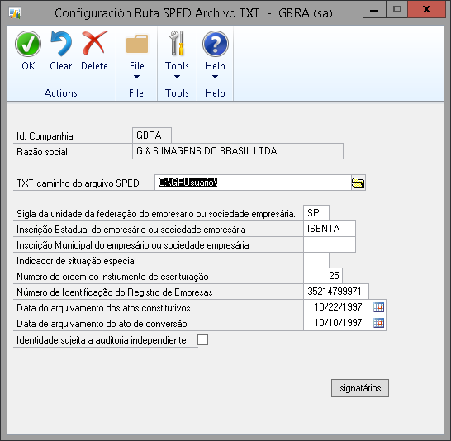

1. Ingresar en Financiero>>Configuración>>Arquivo TXT SPED>>Caminho do Arquivo de Configuración SPED TXT
2. Llenar los campos:
3. TXT camino do arquivo SPED, tipear o buscar por el icono en forma de carpeta, la ruta donde se guardar predeterminadamente los archivos generados.
4. Sigla da unidade da federación do empresario ou sociedad empresaria
5. Inscripción Estadual do empresario ou sociedade empresaria.
6. Inscripción Municipal do empresario ou sociedade empresaria.
7. Indicador de situación especial.
8. Numero de orden do instrumento de escritura.
9. Data do arquivamento dos atos constitutivos.
10. Data de arquivamento do ato de conversao.
11. Identidade sujeita a auditoria independiente.

Los botones:

**Aceptar:** Guarda la información y cierra la ventana

**Borrar:** Limpia la ventana.

**Eliminar:** Elimina la información del sistema y limpia la ventana.

**Signatários:** Datos adicionales para la generación del archivo.

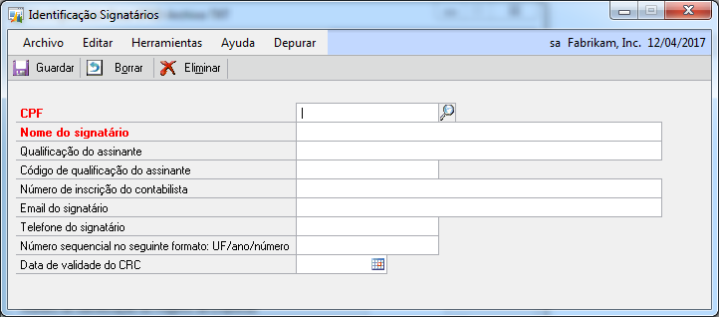

## Niveles Jerarquicos para el Plan de cuenta

Antes de la emisión de los archivos, se debe indicar a cada cuenta contable, los datos que a continuación se indican:

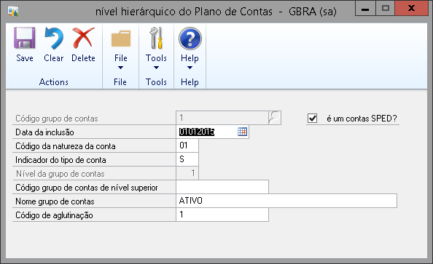

1. Ingresar en Financiero>>Tarjetas>>Nivel Jerárquico del Plan de Cuentas
2. Llenar los campos:
3. Data de inclusão: Indique la fecha de inclusión
4. Código da natureza da conta: Indicar el Número de Naturaleza de la cuenta (01 Activo,02 Pasivo,03 Capital,04 Resultado, 05 Compensación, 09 Otras).
5. Indicador do tipo de conta: Indicar el tipo de cuenta (S Grupo o A Analítica)
6. Nivel da grupo de contas: indicar el numero de nivel del 1 al 5.
7. Código grupo de contas de nivel superior: Indicar el código de la cuenta de nivel superior.
8. Nome grupo de contas: Indicar la descripción de la cuenta de nivel superior.
9. Código de Aglutinaçäo: Código de totalización en los reportes de Balance y Resultado.
10. É un conta SPED?, tilda si la cuenta pertenece al plan referencia del SPED del Gobierno

Los botones:

**Guardar:** Guarda la información y limpia la ventana

**Borrar:** Limpia la ventana.

**Eliminar:** Elimina la información del sistema y limpia la ventana.

## Configuración de layouts para archivos.

Antes de la emisión de los archivos, se debe configurar el layout que hay que usar para cada año, ya que según el año cambia el layout del archivo de entrada :

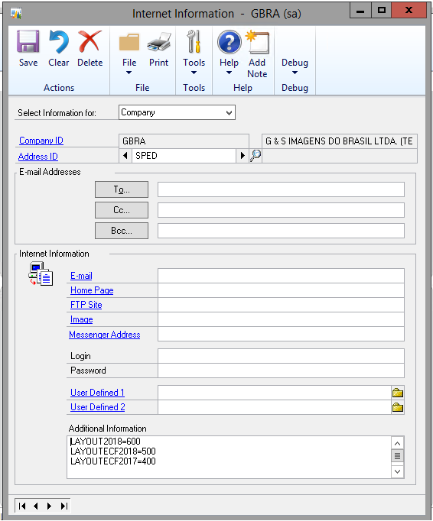

1. Ingresar en Herramientas>>Configuración>>Compañia>>DIR INTERNET con Address ID = SPED
2. Llenar el campo Información adicional:
   1. LAYOUTYYYY=VERSION >> Donde YYYY es el año con el que se va a disparar la generación de Archivos para generación de ECD. Y VERSION es la versión de layout asociada al SP a disparar.
   2. LAYOUTECFYYYY=VERSION>> Donde YYYY es el año con el que se va a disparar la generación de Archivos para generación de ECF. Y VERSION es la versión de layout asociada al SP a disparar.

Los botones:

**Guardar:** Guarda la información y limpia la ventana

## Generar archivo TXT

1. Ingresar en GP>>Financiero>>Reportes>>Arquivo TXT SPED>>Gerar arquivo TXT
2. Llenar los campos:

* Opção: Seleccionar Livro diário
* Tildar ECD y/o ECF
* Seleccionar Período, esto automáticamente llenara los campos data a partir da y para cima.
* En la misma ventana se emitirán los mensajes indicando los errores y avances del proceso

1. Los botones:
   1. Aceptar: Cierra la ventana
   2. Generation TXT: Generar el o los archivos tildados previamente.

